**실습8.1**

**Route 53에 EC2 웹 서버를 위한 호스팅 영역 생성**

**1. GUI에서 [호스팅 영역 생성] 버튼을 클릭한다.**

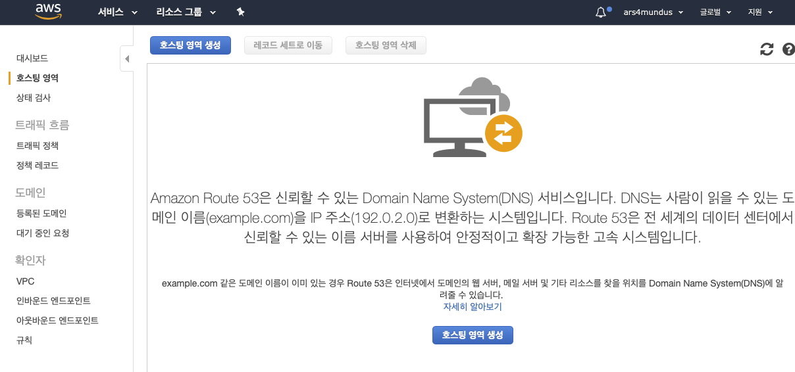

**2. Route 53에서 기존에 사용하지 않는 유효한 도메인 이름을 입력하고, 퍼블릭 호스팅 영역을 선택한다. 기존에 Route 53에서 도메인을 관리하고 있지 않거나 본 실습을 위해 새 도메인을 만들지 않으려면 example.com과 같은 가상의 도메인을 사용해서 진행해도 무방하지만, 완전하게 영역을 테스트하려면 실제 도메인 이름을 사용해야 한다. 어떤 경우든, 12시간 이상 호스팅 영역을 활성화해두면 월간 호스팅 비용이 부과되며, 현재는 $ 0.50 정도이다.**

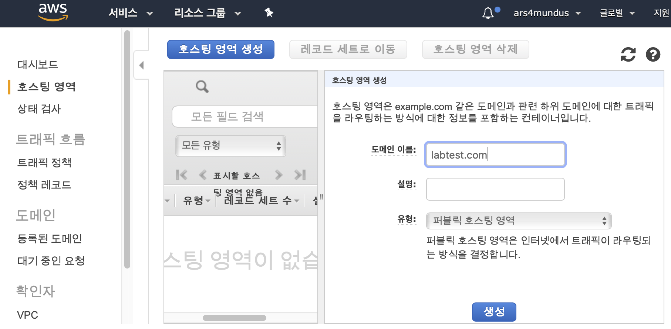

**3. 이름 서버와 SOA 레코드 세트가 제공될 것이다. 한 번에 하나씩 해당 레코드를 선택해서 몇 분간 살펴보기 바란다.**

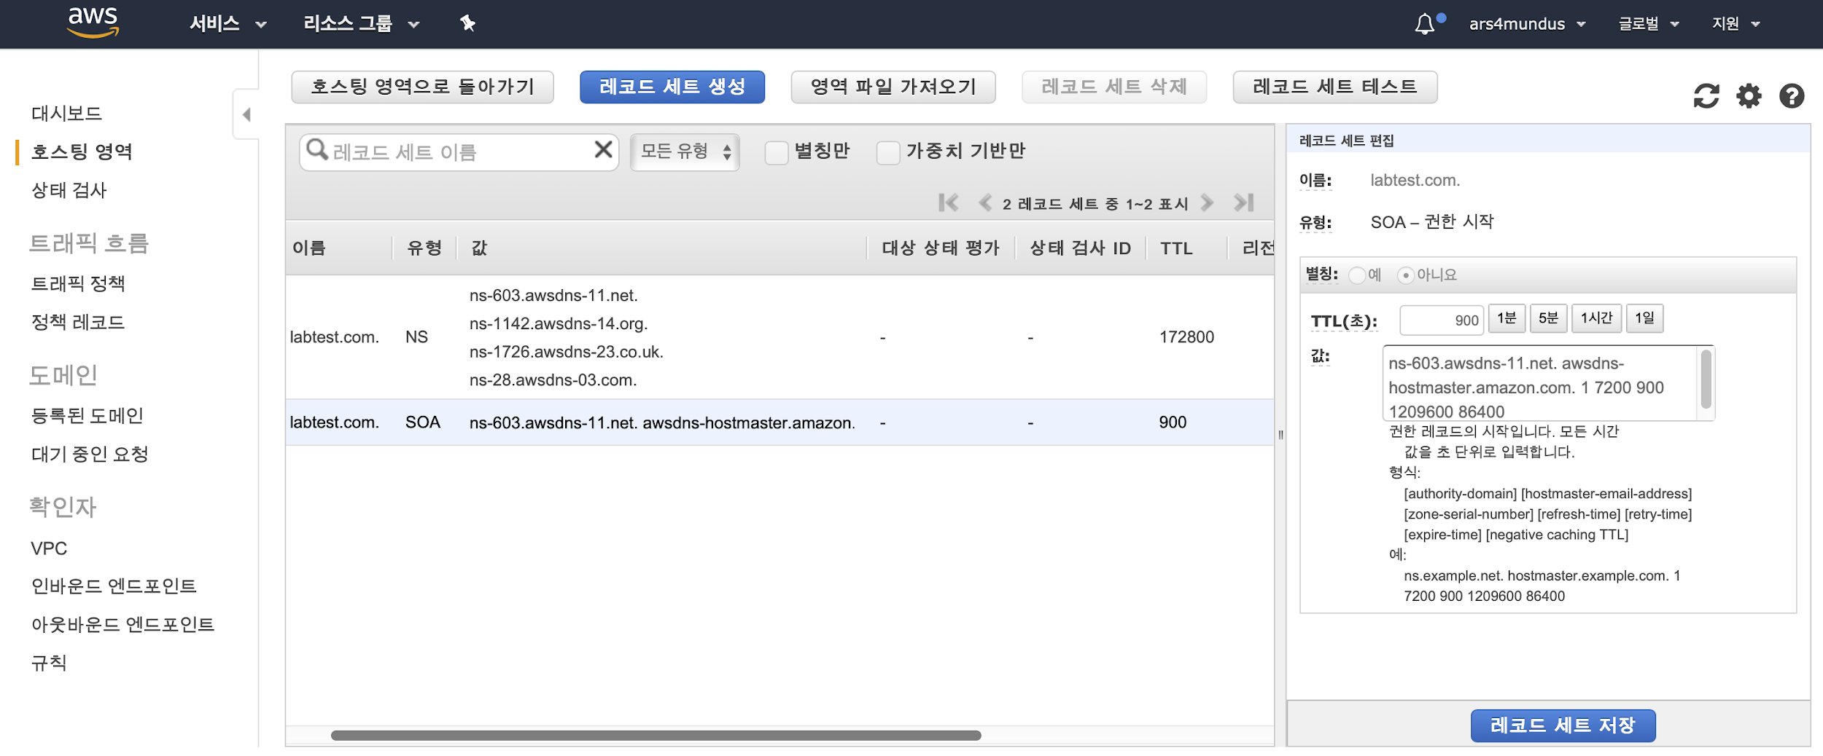

**4. 2장 ‘Amazon Elastic Compute Cloud와 Amazon Elastic Block Store’의 실습2.1에서 했던 방법대로 AWS EC2 대시 보드에서 AWS Linux AMI 기반 인스턴스를 만든다. 이 인스턴스를 간단한 웹 서버로 구성해서 도메인을 테스트할 것이다. 보안 그룹을 구성할 때 웹 트래픽을 수신할 수 있도록 HTTP 포트 80을 열어둔다.**

**5. 실습2.1에서 했던 것과 같이 인스턴스에 로그인하고 다음 명령을 실행해서 소프트웨어 저장소를 업데이트한다. 그리고 Apache 웹 서버를 설치하고, 기본 index.html 웹 페이지를 만든다.(텍스트 편집기를 열어서 페이지에 텍스트를 추가한다.) 작업이 끝나면 Ctrl+X를 누른 다음 Y 키를 눌러 저장하고 종료한다. 그러면 나중에 모든 것이 작동하는지 알 수 있다.) 그리고 Apache 프로세스를 시작한다.**

**sudo yum update -y**

**sudo yum install -y httpd**

**sudo nano /var/www/html/index.html**

**sudo systemctl start httpd**

**6. 브라우저에서 인스턴스의 퍼블릭 IP 주소를 넣어서 웹 서버가 작동하는지 확인한다. 이 인스턴스를 계속 실행해두면 다음 실습에서 유용할 수 있다.**

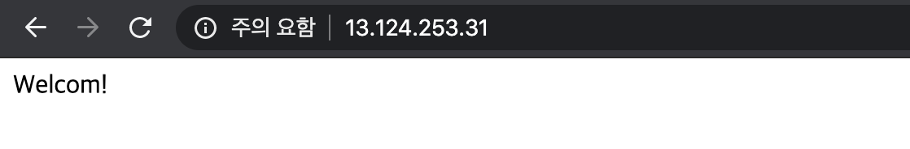

**7. Route 53 대시 보드로 돌아 가서 [레코드 세트 생성] 버튼을 클릭하고 도메인 이름을 실행 중인 웹 서버 EC2 인스턴스의 IP 주소에 매핑하는 A 레코드를 만든다. labtest.com 값의 왼쪽에 있는 이름 입력란을 비워 두고 값 필드에 서버의 IP 주소를 입력한다.(또는 도메인이 실제가 아니면 가짜 주소를 입력한다.) [생성]을 클릭한다.**

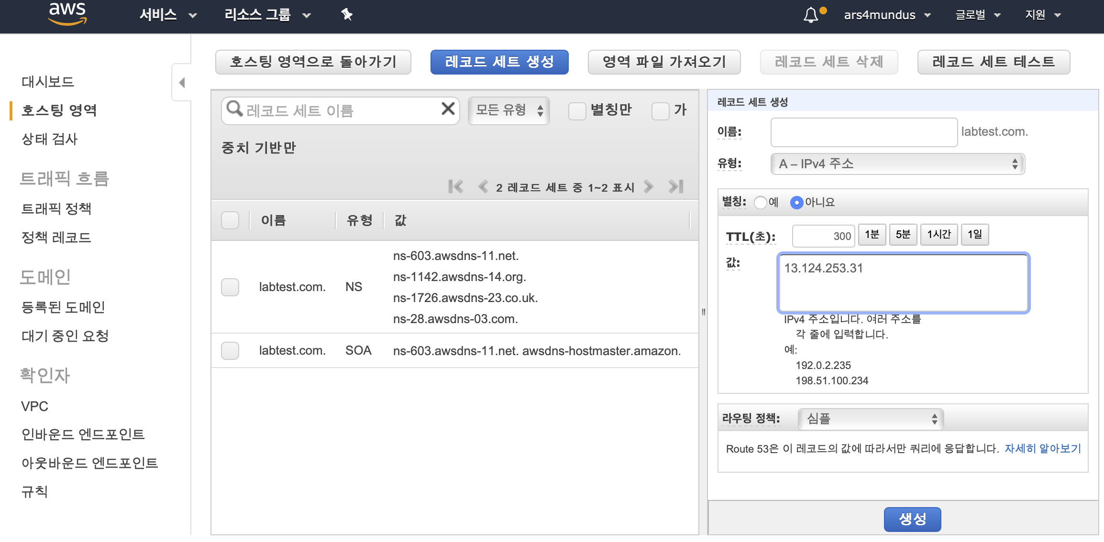

**8. [레코드 세트 생성]을 다시 한번 클릭해서 두 번째 A 레코드를 작성한다. 이번에는 이름 필드에 www를 입력한다.**

**9. 별칭 옆에 있는 [예] 라디오 버튼을 클릭하고 별칭 대상 입력란을 한 번 클릭한 다음 나타나는 목록 중에 labtest.com값을 선택한다.**

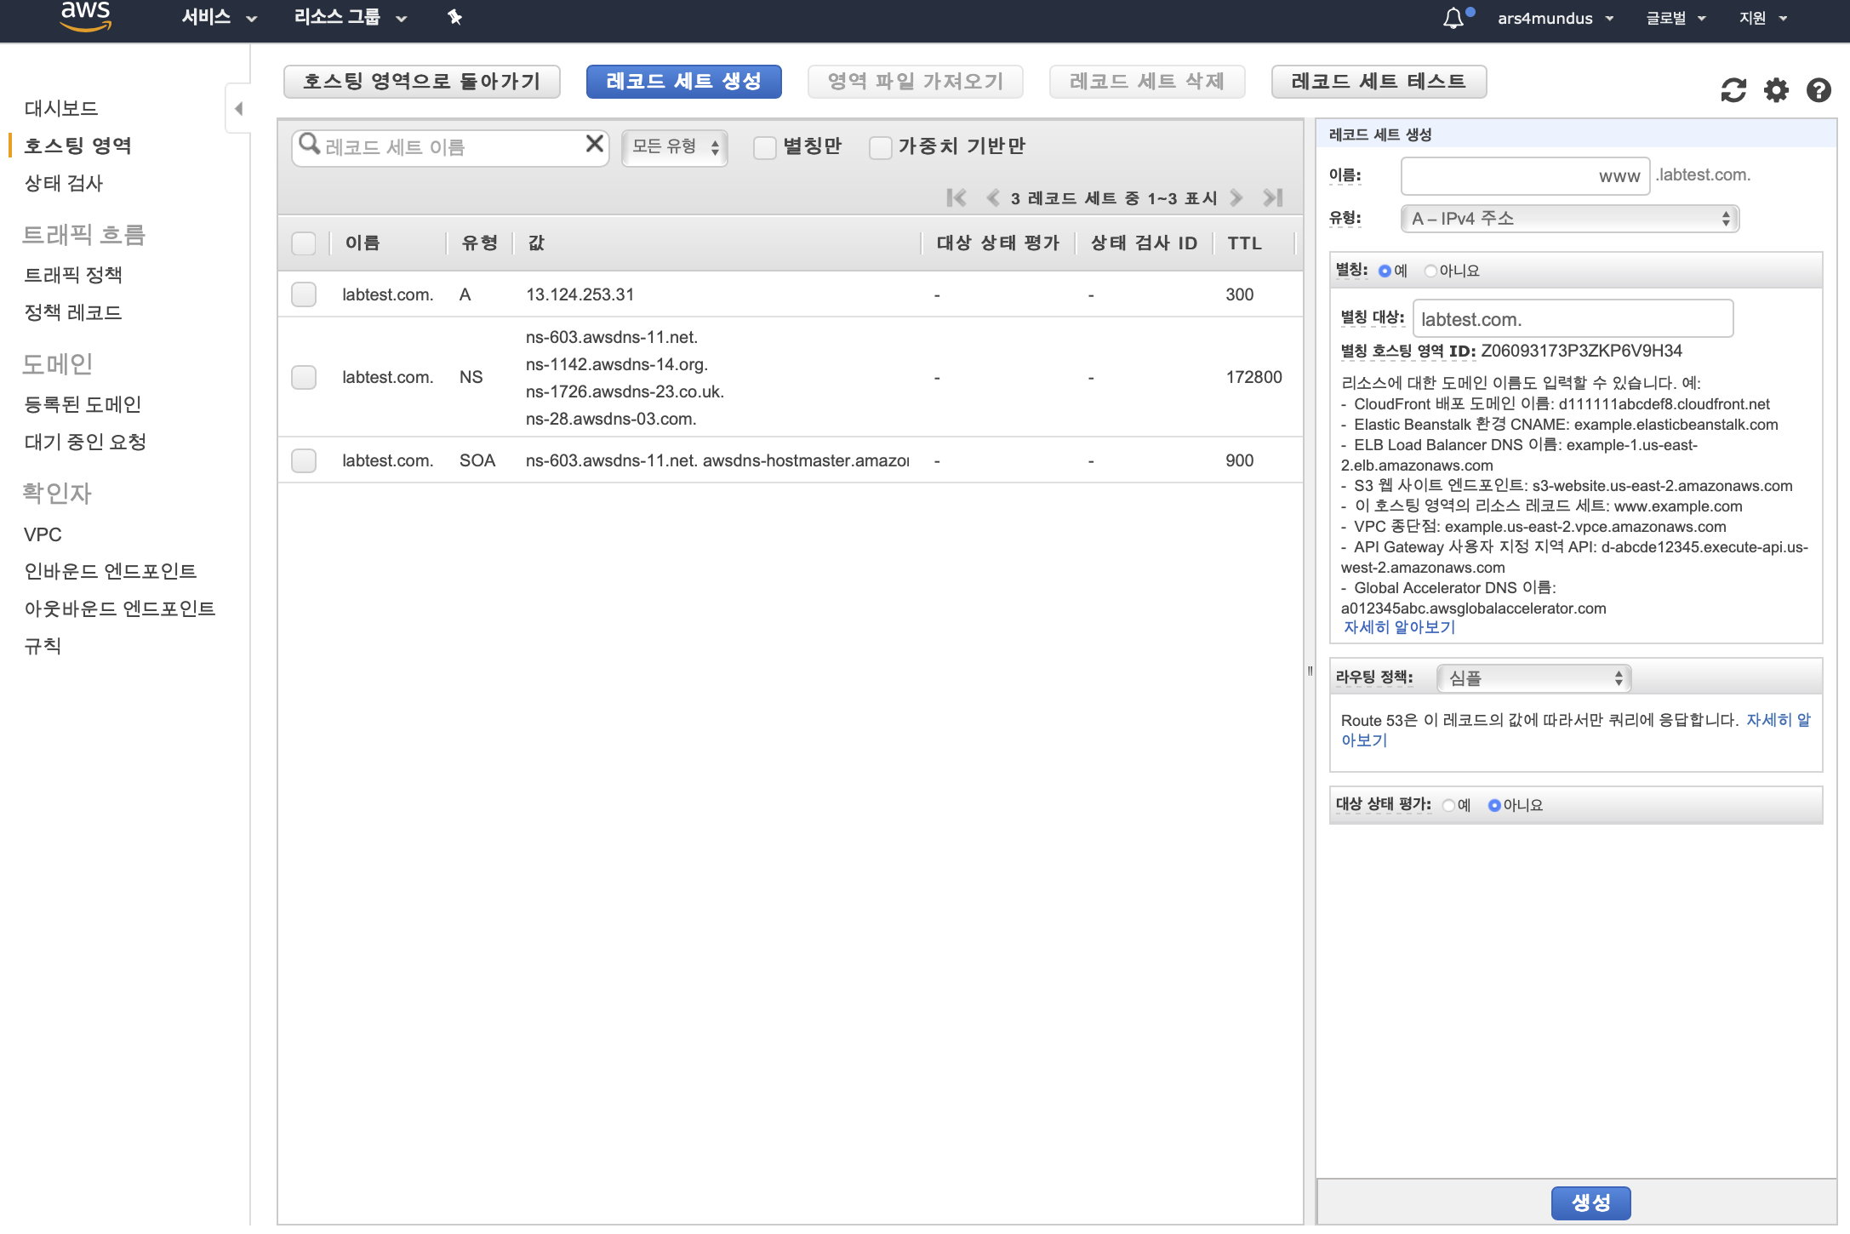

**10. 도메인 전파에는 몇 시간이 걸릴 수 있다. 그렇지만, 실제 서버에서 작업하고 있다고 생각하면 결국에는 브라우저에 labtest.com을 입력하면 서버의 루트 웹 페이지가 열릴 것이다.**